ENTRE LE CIEL ET L’ENFER
Réalisé par Akira Kurosawa (1963) – Avec Toshiro Mifune, Tatsuya Nakadai ; Susumu Fujita, Kenjiro Ishiyama, Kyôko Kagawa, Takeshi Kato

Parti de rien, Kingo Gondo est un homme d’affaires redoutable. Sur le point de devenir l’actionnaire majoritaire de l’entreprise pour laquelle il a travaillé toute sa vie, il reçoit un appel : son fils a été enlevé, et on lui demande 30 millions de yens. Mais, coup de théâtre, c’est le fils du chauffeur qui a été kidnappé. Gondo est confronté à un dilemme terrible : se ruiner et sacrifier toutes ces années de dur labeur pour un garçon qui n’est pas le sien, ou racheter sa firme et avoir la mort d’un jeune innocent sur la conscience…

UN FORMIDABLE CHEF-D’ŒUVRE DU FILM NOIR

Dans ce thriller social et très ancré dans son époque, Kurosawa s’illustre en maître du mélange des genres et des influences en nous plongeant dans l’ère nouvelle du consumérisme amenée par l’Occident, tout en gardant son héritage japonais, traditionnel et fier.

Pour sa quinzième collaboration avec lui, Toshiro Mifune nous offre une performance incroyable dans le rôle d’un homme déchiré, étouffé par le huis clos initial. Il a oublié d’où il vient, de cet abîme où il fait trop chaud et où fourmillent les misérables et les laissés-pour-compte… Les bas-fonds d’où émane cette fumée rose, indice crucial symbolisant un tournant dans l’intrigue et une séquence-clé qui, selon Martin Scorsese, résume « la force de l’art cinématographique de Kurosawa. Cette apparition de la couleur, pendant quelques secondes, dans un film en noir et blanc […] est le choix d’un peintre et d’un poète. »

Cruel, ironique et magnifique, ENTRE LE CIEL ET L’ENFER embarque le spectateur, tantôt soumis à une tension hitchcockienne, tantôt submergé par l’émotion simple de retrouvailles : un film dialectique d’une virtuosité infinie…

En édition Blu-ray+DVD+Livret

le 3 Mai 2017

Matériel promotionnel disponible sur demande - Images et visuels disponibles dans l’Espace Pro via www.wildside.fr
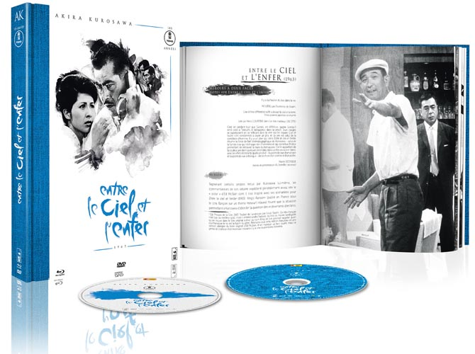

CARACTÉRISTIQUES TECHNIQUES DVD
Master restauré - Format image : 2.35, 16/9ème compatible 4/3 – Noir & Blanc - Format son : Japonais DTS Mono et Dolby Digital Mono - Sous-titres : Français - Durée : 2h19

CARACTÉRISTIQUES TECHNIQUES Blu-ray
Master restauré - Format image : 2.35 – Noir & Blanc - Résolution film : 1080 24p - Format son : Japonais DTS Master Audio Mono - Sous-titres : Français - Durée : 2h23

ComplÉments
- Le suspense selon Kurosawa (37’)
- Entre le ciel et l’enfer selon Jean Douchet (17’)
+ un livret de 66 pages accompagnant l’édition, écrit par Frédéric Albert Lévy

Prix public indicatif : 24,99 Euros le Blu-ray+DVD+livret

Extrait du livret (66 pages) accompagnant l’édition, écrit par Frédéric Albert Lévy

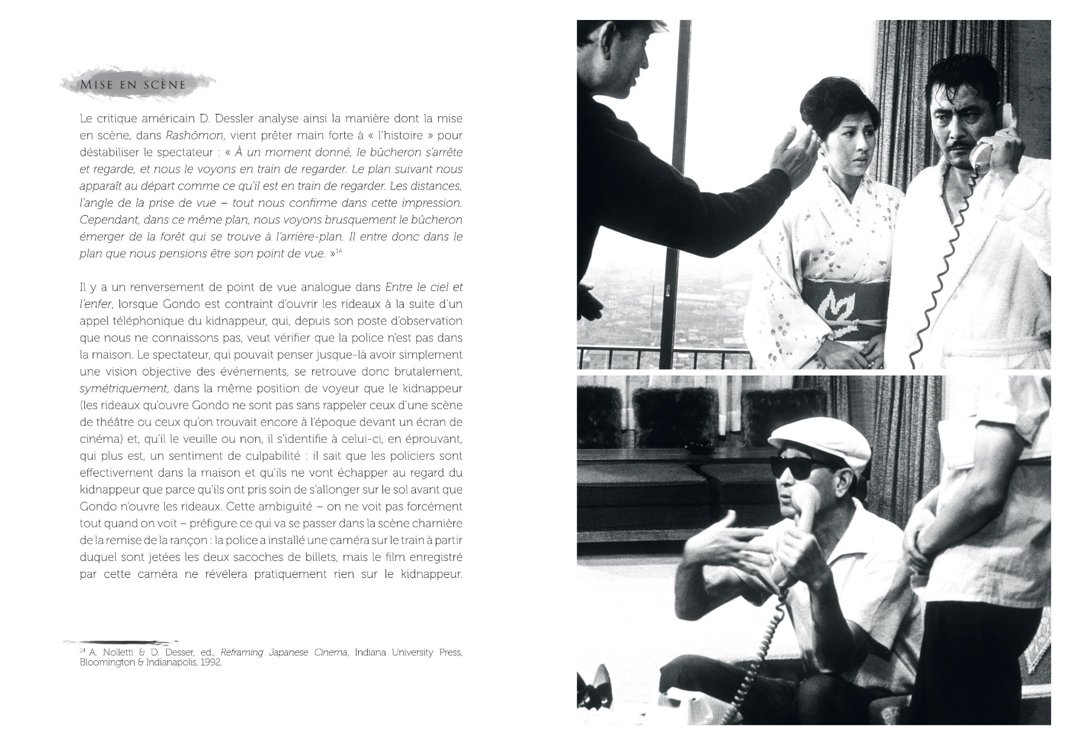
Frédéric Albert Lévy, dit FAL, est journaliste cinéma et co-fondateur de la revue Starfix. Il collabore aujourd’hui notamment à la revue salon-littéraire.com

LA COLLECTION : 17 FILMS
De 1943 à 1970, une œuvre majeure pour l’un des maîtres incontestés du cinéma mondial

Un merveilleux dimanche / Le plus dignement / Je ne regrette rien de ma jeunesse / Qui marche sur la queue du tigre...
L’Ange ivre / Chien enragé / Vivre / Vivre dans la peur / Yojimbo (Le Garde du corps) / Sanjuro / Le Château de L’araignée / La Forteresse cachée
Les Bas-fonds / Les Salauds dorment en paix / Entre le Ciel et l’Enfer / Barberousse / Dodes’kaden

Éditions Blu-ray+DVD+Livret

Déjà disponibles

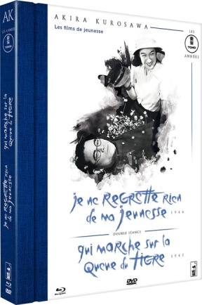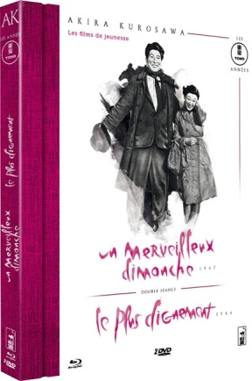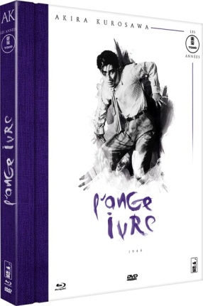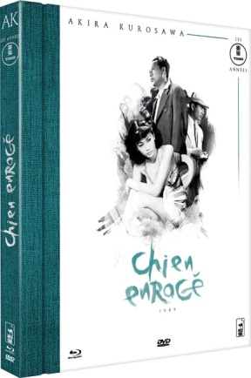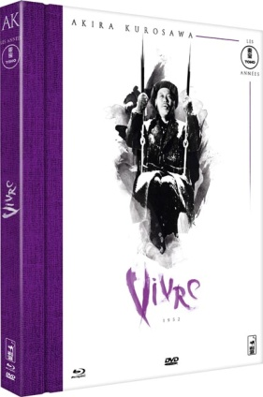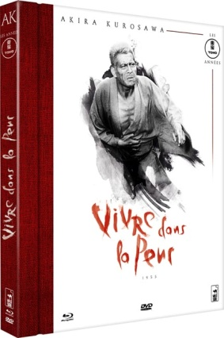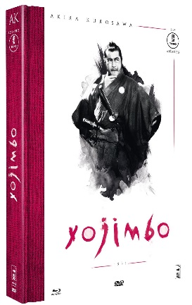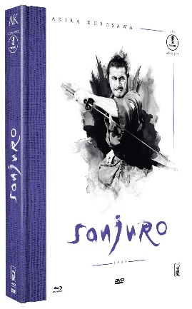

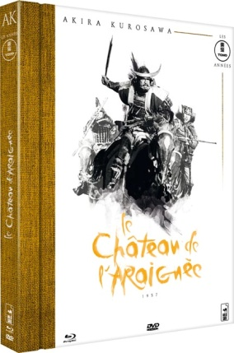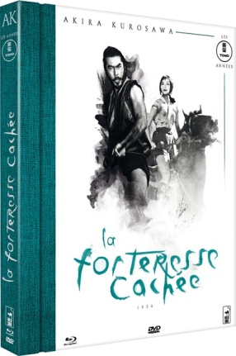 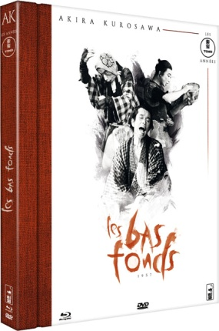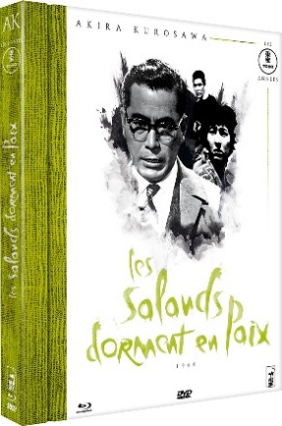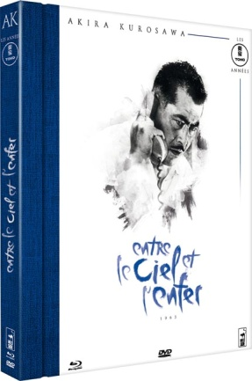 À paraître : 